组织过程改进计划

天津三源电力智能科技有限公司

-内部资料，注意保密-

变更记录
变更版本号 | 日期 | 修改人 | 变更摘要 | 变更类型（A*M*D） | 备注
V1.0 | 2021.1.4 | 张婕 | 创建 | A
修改点说明的内容有如下几种：创建、修改（+修改说明）、删除（+删除说明）
目录
1. 引言 1
1.1 目的 1
1.2 名称术语 1
1.3 引用文件 1
2. 过程改进启动准则 2
3. 商业目标 2
4. 过程改进目标 2
4.1 总体目标 2
4.2 目标结构分解 3
4.3 目标分解及优先级 4
4.4 CMMI PA目标 5
4.5 其他工作目标 8
5. 过程改进基础设施 8
5.1 角色与职责 8
5.2 所需资源 10
6. 过程生命周期及裁减要求 10
7. 过程改进工作计划 13
7.1 过程改进进度计划 13
8. 里程碑计划 14
9. 项目监控计划 16
10. 培训计划 16
11. 配置管理计划 17
12. 风险管理计划 17
13. 数据度量 17
14. 验证执行 18
15. 审批意见 18

引言

目的
制定过程改进计划的目的是确保公司的过程改进活动有计划、有步骤的进行。同时，该计划也是过程改进活动跟踪和管理的基础，通过每一个改进周期目标的设定，来评估和（或）验证过程改进目标是否被有效达到。
过程改进是一项持续性的、没有终点的活动。因此，我们要将过程改进当作一个项目来进行管理（只是该“项目”永远也不会结项，除非公司终止过程改进活动）。
在这份计划中包括了为保障过程改进活动顺利开展所需要的基础设施、过程改进活动（过程定义、过程实现和部署、过程分析/评估和变更）、监控机制、公司支持过程改进工作的承诺及相关风险的描述。

名称术语
术语、缩略语 | 解 释
OSSP | Organization's Set o f Standard Processes，组织标准过程集合
CMMI | Capability Maturity Model Integration，集成能力成熟度模型
PA | Practice Area，实践域
EPG | (Software) Engineering Process Group，工程过程组
PIP | Process Improvement Plan，过程改进计划
PAT | Process Action Team，过程行动组

引用文件
文件名称 | 格式 | 作者 | 发布日期
差距分析报告 | PPT | 咨询公司

过程改进启动准则
№ | 启动准则 | 完成状态
1 | 已获得公司管理层明确的过程改进方针和目标 | 完成
2 | 过程改进所需资源已按计划时间到位 | 完成
3 | 明确选定过程改进支持工具 | 完成
4 | 《组织过程改进计划》已得到公司管理层的确认，并在公司范围内正式发布 | 完成
5 | 公司范围内的CMMI过程改进启动会议已召开 | 完成

商业目标
1、提高客户满意度至85分
2、提高交付及时率至95%
3、提高缺陷关闭率至90%

过程改进目标

总体目标
- 通过实施过程改进工作，提高公司的软件项目整体实施和交付能力（如：提高生产率、提升产品质量、提高资源共享能力、缩短产品开发周期等）；
- 建立合适的组织管理和项目管理体制
- 在组织管理体制上，垂直划分部门职能，设定人员的岗位、角色职责等；并根据部门人员的发展规模，建立相应的演进组织管理模型。
- 在项目管理体制上，实行项目经理负责制，明确项目经理和各成员的角色职责等，建立相关的工作沟通、报告、监督等项目相关制度和支持机制。
- 提高产品的质量每年10%，提高项目实施的工作效率10%
● 组织过程性能目标如下：
分别从业务、技术、管理三个方面提高产品的质量和工作效率。
- 产品质量上：建立严格、科学的质量检查、保证体系；建立完善的配置管理和资产管理体系；
- 项目实施上：建立完善的组织级过程和过程裁剪指南，提高项目经理的项目管理和监控能力；提高项目的研发能力和测试水平；制定完善的各过程阶段文档模板；提高为客户服务的能力和效率。
- 建立完善、有效的人员绩效考核体系，推动软件质量文化的形成；
  - 完善、规范人员的角色和职责定义、分配；
  - 完善、规范组织选人、用人、考核的机制；
  - 建立人员管理和培训体系，提高人员的沟通和交流技能。
- 通过部署使用软件过程改进工具，辅助提高组织过程改进、项目管理、资源管理与利用的能力和水平。
- 遵循CMMI-L3级体系标准，结合公司的发展战略和商业目标，完成 CMMI V2.0体系升版。

目标结构分解
根据公司本年度商业目标，将CMMI ML3过程改进目标分解如下：
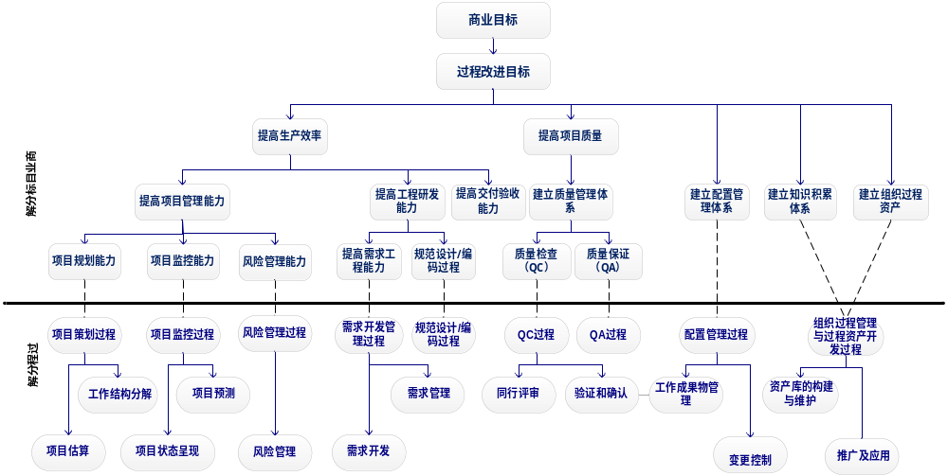

目标分解及优先级
改进目标 | 分解目标 | 分解子目标 | 优先级
G1提高生产率 | 项目工程研发能力 | G1.1提高需求工程能力 | 3
G1提高生产率 | 项目工程研发能力 | G1.2规范设计/编码过程 | 2
G1提高生产率 | 提高交付验收能力 | G1.3 交付周期 | 1
G2 提高项目质量 | 维持质量管理体系 | G2.1验证与确认（VV) | 3
G2 提高项目质量 | 维持质量管理体系 | G2.2质量保证（QA） | 3

过程改进基础设施

角色与职责
组 别 | 角 色 | 人员组成 | 职 责 描 述
管理层 | 过程改进发起人/高层经理 | 徐建斌 | - 制定组织过程改进的长期规划和方针。  - 为过程改进活动提供充分的资源和足够的经费。  - 在组织内大力倡导过程改进，强调其重要性和必要性。  - 确定过程改进中需进行试点的范围内容以及项目。
EPG：工程过程组 | 组长 | 张婕 | - 制定组织级过程改进计划(PIP)，并监督实施。  - 向管理层提交过程改进工作报告。  - 实施公司级度量，数据分析、汇报工作。  - 组织并监督组织过程资产库建立和维护。  - 带领EPG成员进行过程定义及改进工作。  - 审核或批准质量体系文件的改进。  - 负责在公司范围内推广过程规范（如培训、考核），为项目实施提供过程培训、咨询和监督。  - 对EPG组的工作有最终决策权。
EPG：工程过程组 | 组员 | 孙剑、任敬华、郭蔷 | - 参与公司标准过程的制定、修改制定组织级标准软件流程。  - 协助EPG组长完成过程改进工作。  - 参与过程评审。
QA：质量保证人员 | QA人员 | 张颖菁 | - 分析公司内共性的质量问题，给出质量改进建议和措施，协助EPG进行过程改进。  - 负责收集项目度量数据。  - 参与项目相关评审活动。  - 向高层经理汇报工作及问题。  - 参与EPG过程定义及评审工作。
CM：配置管理人员 | 配置管理员 | 杜洋 | - 对组织过程资产库进行配置管理。  - 同时负责项目的配置管理工作。  - 向EPG组长和项目经理汇报工作及问题。
OT（培训管理人员） | 培训主管 | 甄雪灵 | - 制定、执行和监控《公司级培训计划》。  - 创建和维护培训资料库，做好培训的管理、记录和相关的考评工作。
过程试点推广 | 组长 | 张婕 | - 负责组织过程在各软件项目的推广工作；  - 向EPG提交过程改进建议或意见。
过程试点推广 | 组员 | 孙剑 | - 参与过程试点，提供过程改进建议。

所需资源
为完成本次过程改进工作目标，需配备资源如下：
◎ 人力资源
№ | 组织级 | 数量 | 专职|兼职 | 计划到位时间 | 备注
1 | EPG 组长 | 1人 | 兼职 | 项目启动前
2 | QA人员 | 1人 | 专职 | 项目启动
3 | CM人员 | 1人 | 专职 | 项目启动
4 | 培训专员 | 1人 | 专职 | 项目启动
5 | EPG成员 | 3人 | 兼职 | 项目启动
№ | 项目级 | 数量 | 专职|兼职 | 计划到位时间 | 备注
1 | QA人员 | 1人 | 专职 | 项目启动
2 | CM人员 | 1人 | 专职 | 项目启动
◎ 软硬件资源
№ | 软硬件资源 |  | 数 量 | 计划到位时间 | 备注
1 | 项目管理Project |  | 1 | 已部署到位
2 | 配置管理工具Subversion 2.1 |  | 1 | 已部署到位

过程生命周期及裁减要求
基于SEI的IDEAL模型，公司定义了如下图所示的过程生命周期模型。该生命周期包括：过程定义、过程实现和部署、过程分析和变更。
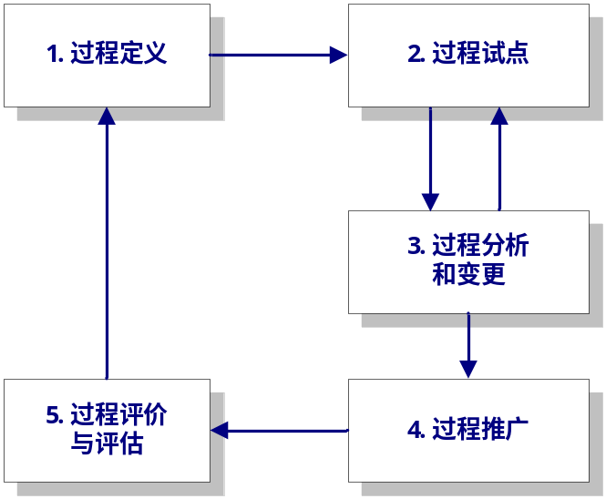
过程定义 过程改进初期或过程制度化后当现有过程不适应一类项目时，我们需要定义新的过程。定义过程的任务由以下活动组成：
1. 初始化过程定义
1.1 生成一个过程的体系草案
1.2 获得高级管理者的授权及方针策略输入
1.3 确定过程目标/目的
2. 定义过程
2.1 确定项目生命周期的各个阶段（可选）
2.2 把活动确定到一个足够的精确度级别（细化活动）
2.3 确定输入和输出
2.4 确定入口准则和出口准则
2.5 确定验证、度量、角色与职责
2.6 编写过程
2.7 确定裁剪内容
3. 制定相关指南及模板
4. 定义裁剪指南
5. 相关干系人和高级管理者评审
6. 将新过程纳入公司标准过程集合
这个阶段的主要参与者有EPG成员、过程使用者（如：项目组成员）和高级管理者。EPG需要记录花费在过程定义阶段的工作量。
过程试点 在新过程、方法或工具在公司范围内正式发布前，需要在公司小范围内进行试点，以判断该过程是否能够解决项目实际问题、是否能够被有效执行？试点结束后进行组织级所有项目的推广使用。
1. 启动过程
2. 试运行过程
2.1 确定过程行动计划
2.2 确定试运行项目
2.3 为试运行定义数据采集和分析计划
2.4 为试运行项目组提供指导
2.5 监督试运行项目
2.6 收集数据、反馈、事宜和其他信息
这个阶段的主要参与者有EPG成员、过程使用者（如：项目组成员）和高级管理者、试运行项目成员。EPG需要记录花费在过程定义阶段的工作量，同时得到了试运行和推广的反馈和培训反馈。
过程分析和变更 通过阶段性的过程分析和数据分析，识别现有过程的不足、改进意见和建议以及改进点。并在此基础上完成试运行过程的变更活动。在试运行结束后，进行分析总结，判断是否可在公司范围内进行正式部署。该阶段主要活动有：
2. 试运行过程[续]
2.7 试运行阶段分析
2.8 根据需要更新过程、更新过程能力基线
2.9 试运行结束后的分析
2.10 关闭试运行

过程推广 试运行关闭后在公司范围内进行部署新过程体系。
1. 确定推广策略
2. 正式发布
3. 指导培训
4. 在公司范围内部署推广
过程评估与评价 通过周期性地评估与评价，识别现有过程的不足，实现持续过程改进。该阶段的主要输入有：数据分析结果、内外部审核和评估反馈、公司高层远景目标（如：CMMI更高成熟度级别的实现）以及从项目中获得的反馈等。
裁减要求：组织过程的改进必须完成《组织过程定义与改进过程》中定义的所有活动内容，《组织过程定义与改进过程》中定义的所有活动和产品不得裁减。

过程改进工作计划

过程改进进度计划
过程改进进度时间表参见：组织过程改进计划.mpp。

里程碑计划
编号 | 里程碑名称 | 计划完成日期 | 目标内容 | 验证准则
MS01 | 第一季度 | 2021年1月4日－3月31日 | 确定组织过程改进目标收集改进建议；收集、汇总过程改进建议； 评估组织现行过程；识别组织过程改进点；制定组织过程改进计划并评审、审批；建立和维护组织过程资产；在项目中试点改进后的OSSP；评估、部署新的过程资产；组织中全面实施推广；过程改进管理活动 | 通过EPG组季度会议检查这些工作的完成情况，并达成共识
MS02 | 第二季度 | 2021年04月1日－06月30日 | 确定组织过程改进目标收集改进建议；收集、汇总过程改进建议； 评估组织现行过程；识别组织过程改进点；制定组织过程改进计划并评审、审批；建立和维护组织过程资产；在项目中试点改进后的OSSP；评估、部署新的过程资产；组织中全面实施推广；过程改进管理活动 | 通过EPG组季度会议检查这些工作的完成情况，并达成共识
MS03 | 第三季度 | 2021年07月1日－9月30日 | 确定组织过程改进目标收集改进建议；收集、汇总过程改进建议； 评估组织现行过程；识别组织过程改进点；制定组织过程改进计划并评审、审批；建立和维护组织过程资产；在项目中试点改进后的OSSP；评估、部署新的过程资产；组织中全面实施推广；过程改进管理活动 | 通过EPG组季度会议检查这些工作的完成情况，并达成共识
MS04 | 第四季度 | 2021年10月8日－12月31日 | 确定组织过程改进目标收集改进建议；收集、汇总过程改进建议； 评估组织现行过程；识别组织过程改进点；制定组织过程改进计划并评审、审批；建立和维护组织过程资产；在项目中试点改进后的OSSP；评估、部署新的过程资产；组织中全面实施推广；过程改进管理活动 | 通过EPG组季度会议检查这些工作的完成情况，并达成共识

项目监控计划
- EPG工作小组每季度最后一个月10日前召开一次季度例会，参加人员：EPG所有成员。对存在当前过程改进存在的问题进行讨论和协调解决，按计划分配下一阶段工作任务。
- 每个里程碑阶段结束后召开里程碑会议：公司领导、高层经理，EPG成员、各工作组组长及相关成员参加此会议。每次会议由组织QA负责记录并形成会议纪要、工作简报或备忘录，然后备档。因出差等原因不能到会者，须提前向EPG组长请假。

培训计划
根据组织过程改进中的《角色与职责表》的岗位职责技能要求，以及组成人员的实际技能情况，确定培训的内容如下：
- 培训的内容包括：
- 为进行试点、推广组织标准过程集（OSSP）而进行的OSSP培训（EPG组织）
- 培训的计划内容具体可参见《组织过程改进计划.mpp》文档中的培训阶段内容部分。

配置管理计划
参见《组织级配置管理计划》。

风险管理计划
◎ 发生几率：1-5 ◎ 影响程度：高(3)、中(2)、低(1)
编号 | 风险内容 | 发生机率 | 影响程度 | 风险系数 | 规避或缓解措施 | 责任人
01 | EPG组新进人员对工作不熟悉，造成工作失误导致EPG工作延迟。 | 4 | 3 | 12 | 过程改进工作组人员一定要接受EPG组工作培训之后，才开始做EPG组的工作。并在过程改进初期做好人员工作安排与工作计划。 | EPG组长
02 | QA人员工作时间投入不足。 | 2 | 2 | 4 | 根据试点项目数及规模，测算QA人员工作量，向公司高层协调QA以外工作合理安排，保证QA有足够时间。 | EPG组长
03 | 项目经理及项目成员对过程改进工作支持和重视程度不够。 | 2 | 2 | 4 | 公司高层进行动员，建立激励机制及教育机制。 | PAT组长

数据度量
- 工作量度量：
- 各阶段（特别是过程定义阶段）的工作量
- 过程管理活动（监督和管理SPI计划的相关活动，如计划跟踪、计划变更、EPG内部会议、统计分析活动、编写相关报告等）的工作量。
- 培训活动（EPG为推进过程改进所做的相关培训）的工作量。
- 改进建议度量：
- 提交/收集得到的建议数及被采纳的建议。

验证执行
- 组织级及改进项目的QA人员：
QA监控EPG过程改进活动的有效性及计划实现的及时度。
- 公司领导层
EPG在里程碑阶段结束时，向公司领导汇报过程改进工作进展状态（以里程碑报告的形式汇报）。
- 高层经理：
EPG每周定期向高层经理汇报过程改进工作进展状态（以项目周报的形式汇报）。

审批意见
人 员 | 问 题 或 建 议 | 签 字
高级经理  （审批意见） | 同意该计划 | 徐建斌
公司领导  （终审意见） | 同意该计划 | 徐建斌

